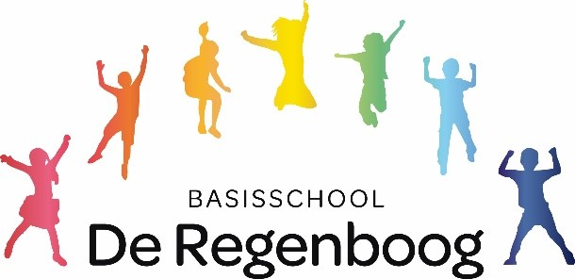

Beste ouders en/of verzorgers van leerlingen in groep 4A,

In deze brief staat allerlei belangrijke informatie over groep 4A, schooljaar 2022-2023.
Start van de dag
Iedere dag starten we met lezen.
Vervolgens nemen we met de kinderen de dag door. Daarna start de eerste les.

Eten en drinken
Wij proberen een Gezonde School te zijn. We vragen ouders om de kinderen gezond te laten trakteren en hebben op dinsdag, woensdag en donderdag fruitdagen.

Het is de bedoeling dat de kinderen hun koeltasje met daarin de lunch en een theedoek mee naar school nemen.

Lestijden
Elke dag mogen de kinderen om 8.25 uur de school in. Om 8.30 uur starten we met het lesprogramma. Op maandag/ dinsdag/ donderdag en vrijdag zijn de kinderen om 14.45 uur uit en op woensdag om 12.00 uur (Groep 4A is iets later op school vanwege de gymles-ongeveer om 12.10 uur).

Groepsvorming
We doen allerlei verschillende groepsvormende activiteiten gedurende het schooljaar.

Technisch lezen
Net als in groep 3 is het lezen in groep 4 heel erg belangrijk!
In de groep besteden we heel veel aandacht aan het lezen, zowel technisch lezen als begrijpend lezen. We gebruiken de methode Atlantis, lezen elke ochtend een kwartier bij binnenkomst en doen verschillende leesactiviteiten.
Het is heel belangrijk om ook thuis veel leeskilometers te maken, het liefst elke dag 15 minuten lezen. Een lidmaatschap bij de bibliotheek is gratis voor kinderen,
zie de link: Kies jouw abonnement

Spelling
In groep 4 werken we met de spellingmethode STAAL.
De methode werkt volgens een vast ritme: instructie, herhaling, dagelijkse dictees en een interactieve aanpak.

Taal:
In groep 4 werken we met de taalmethode STAAL. Binnen deze methode werken we aan vier onderdelen: woordenschat, taal verkennen, spreken/luisteren en schrijven.
Rekenen
Elke dag krijgen de kinderen les uit de methode Pluspunt. Ze werken daarbij in een werkboek en in de bijbehorende software.
Naast de methode worden verschillende materialen en activiteiten ingezet om het automatiseren te bevorderen.

Engels
Engels wordt gegeven met de methode Holmwood’s. De kinderen leren spelenderwijs de basis van het Engels.

Wereldoriëntatie
Gedurende het schooljaar werken we aan verschillende thema's rondom wereldoriëntatie met de methode Blink.

Schrijven
In groep 4 wordt er veel aandacht besteed aan schrijven met o.a. de methode Pennenstreken. We oefenen het aan elkaar schrijven en leren de hoofdletters.
Theaterles
De leerlingen krijgen de eerste helft (4A) of tweede helft (4B) van het schooljaar theaterles van meester Serge.

Gym
De leerlingen krijgen twee keer in de week gym van een vakleerkracht; Ard Vollebregt. De gymlessen worden op dinsdag (4A) en woensdag(4A en 4B) en vrijdag (4B) gegeven in Sporthal de Pijl.
De kinderen hebben een sportshirt, sportbroek en sportschoenen nodig. Zonder deze spullen kan uw kind helaas niet meedoen met de gymles. We hebben kort de tijd om om te kleden, dus wilt u op deze dagen extra letten op makkelijke kleding en schoenen, geen sieraden etc.
Op woensdag heeft groep 4A tot 11.50 uur gym en zijn dan om ongeveer 12.05/12.10 uur terug op school.

Chromebook
Het gebruik van een Chromebook is in deze tijd niet meer weg te denken. De kinderen gebruiken dit voor extra oefenstof. Het is de bedoeling dat alle kinderen een eigen koptelefoon hebben.
Diatoetsen
Op de Regenboog nemen we de Diatoetsen af. In bijgevoegde link vindt u meer informatie over wanneer deze toetsen plaatsvinden, hoe deze toetsen worden afgenomen en welke informatie het ons geeft.
Presentatie DIA ouders sept.2021.pptx

Ondersteuning
De groepen 4 krijgen een aantal keer per week ondersteuning van juf Kiki (onderwijsassistent). Zij helpt kinderen op het gebied van rekenen, lezen, woordenschat en spelling.

Ziekmelding
U kunt uw kind ziek melden via Parro.

We gaan er met elkaar een fijn jaar van maken! Heeft u na het lezen van de informatie nog vragen of wilt u nog iets weten, we horen het graag!

Met vriendelijke groet,

Dorien Bogaarts (4B) en Krista van Gemert (4A)

